行政院及所屬各機關出國報告
(出國類別：考察)

參訪泰國熱帶花卉產業

服務機關：國立屏東科技大學農園生產系
出國人職 稱：教授兼系主任、副教授、助理教授、講師
姓 名：陳福旗、金石文、陳幼光、陳麗筠
出國地區：泰國
出國期間：90年11月26日至12月1日
報告日期：91年2月27日

行政院及所屬各機關出國報告提要
出國報告名稱：參訪泰國熱帶花卉產業
頁數________ 含附件：□是□否
出國計畫主辦機關/聯絡人/電話
國立屏東科技大學/陳福旗/08-7740371
出國人員姓名/服務機關/單位/職稱/電話
陳福旗/國立屏東科技大學/農園生產系/教授兼系主任/08-7740371
金石文/國立屏東科技大學/農園生產系/副教授/08-7740264
陳幼光/國立屏東科技大學/農園生產系/助理教授/08-7740264
陳麗筠/國立屏東科技大學/農園生產系/講師/08-7740264

出國類別：■1考察
出國期間：90年11月26日至12月1日 出國地區：泰國
報告日期：90年12月31日

分類號/目：

關鍵詞：國際遠距教學、熱帶花卉、泰國、參觀考察

內容摘要：
本報告敘述參訪泰國熱帶花卉產業之心得，第一天參訪農友種苗泰國公司之研發及農場，第二天參觀清邁地區的拖鞋蘭業者，該蘭園經營拖鞋蘭、萬代蘭類、蝴蝶蘭原種等之栽培與品種改良。第二天下午參觀清邁花卉市場，其範圍相當廣，展售之植物種類相當多，且蘭科植物之種原及山原生種極多。第三天參訪泰皇后植物園，收集相當多的熱帶植物、且建設熱帶雨林溫室，供教學研究及展示，深具學術教育意義。下午則前往清邁大學與農學院副院長討論建立姊妹校事宜。第四天至第五天參觀曼谷地區的蘭花產業及農產展示，見到粗肋草、沙漠玫瑰、及大戟科盆栽的比賽，值得吾人學習其文化。最後一天上午參訪曼谷花卉零售市場及其他農產品市場以及泰國農業大學校園。此行對泰國熱帶花卉之產業有進一步的瞭解與收穫。

本文電子檔已上傳至出國報告資訊網 (http://report.gsn.gov.tw)
目次

書名頁…………………………………………………………………………………1
摘要……………………………………………………………………………………1
目的……………………………………………………………………………………3
過程……………………………………………………………………………………3
心得……………………………………………………………………………………3
建議……………………………………………………………………………………7

目的

本次至泰國的目的是討論熱帶花卉國際遠距教學課程及参觀泰國熱帶花卉產業以供教學研究参考。

過程

第一天由高雄小港機場搭泰航抵曼谷後，直接轉機到北部的清邁，清邁大學園藝系的Nuttha Kuanprasert教授及農友種苗泰國公司之劉協理在機場迎接我們，下午參訪農友種苗泰國公司之研發及訓練農場。
第二天上午參觀清邁地區的蘭花業者，該蘭園經營拖鞋蘭、萬代蘭類、蝴蝶蘭原種等之栽培與品種改良。下午參觀清邁花卉市場，其範圍相當廣，展售之植物種類相當多，且蘭科植物之種原及山採原生種極多。
第三天參訪泰皇后植物園，收集相當多的熱帶植物、且建設熱帶雨林溫室，供教學研究及展示，深具學術教育意義。下午三時則前往清邁大學與農學院副院長討論建立姊妹校事宜。
第四天至第五天參觀曼谷地區的蘭花產業及農產展示，見到粗肋草、沙漠玫瑰、及大戟科盆栽的比賽，值得吾人學習其文化。
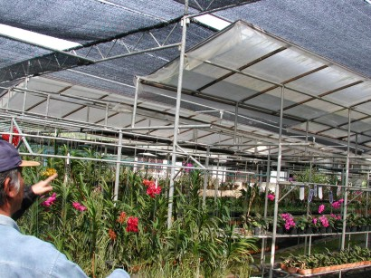
最後一天上午參訪曼谷花卉零售市場及其他農產品市場以及泰國農業大學校園。

心得

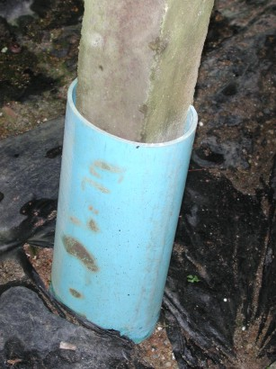
第一天下午到達泰國清邁，當天由清邁大學園藝系的Nuttha Kuanprasert教授及農友種苗清邁公司協理劉瑞麟先生接機，拜會了鄭希焜總經理後，至該公司之研發及訓練農場参觀，該農場在當地，進行豇豆、節瓜、冬南瓜等之區域試驗，日日春及美人蕉之育種，有機蔬菜生產及當地原生植物之搜集與評估，木瓜及觀賞植物之組織培養。除此外亦協助泰國、緬甸等東南亞地區國家訓練農民。
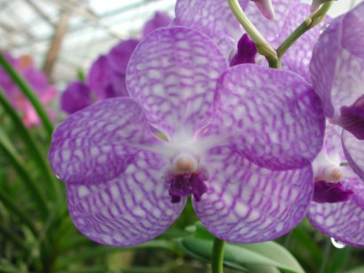
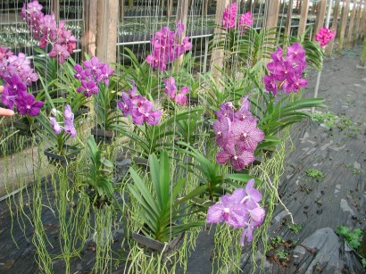
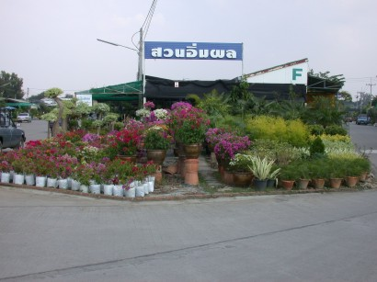
第二天上午由清邁大學Nuttha教授安排参觀清邁地區的蘭花業者Joe V. Paripoonnanonda所經營的蘭園，該蘭園園主以前是以採集原生種蘭花販賣為主，在七、八年前轉型經營拖鞋蘭、萬代蘭類、蝴蝶蘭原種等之繁殖、栽培與品種改良，主要以盆花、中大苗及近花株供當地及國際市場。由於清邁地區極適合這些蘭花生長，該蘭園以簡易尼龍遮蔭網栽培萬代蘭，在拖鞋蘭類則加PE塑膠布防雨，全園以簡易之噴霧灌溉方式澆水、施肥與噴药，全園約二公頃，平時共三人維護管理。該蘭園在設立時即充份考量省工、通風及環境清潔，其遮蔭網以水泥柱為支柱，高約5-5.4m，上方以鐵管為樑，橫樑以二支鐵管為一組相距約20cm，以鐵管焊接，每約7.5m留一約20cm風路以利通風，因此即便在正午時亦不覺悶熱，但環境濕度則相當高，適合萬代蘭類的生長。在水泥柱下方均以水管包覆以防在施藥時，管線擦傷並易於拉管，使得人力及管線耗損減少。植株距地表約1.5m，地表覆蓋直徑約1-2cm之細石，如此一來，夏季之雷陣雨之雨滴亦不易經由土壤傳播病原菌，園中清潔管理良好，幾乎看不到病斑發生。在育種上，該蘭園今年亦由泰國萬代蘭原生種V. coeruleci選出一網紋清晰、亮藍色及早花之個體，並雜交選出相當多之優秀後裔。該蘭園亦進行拖鞋蘭及嘉得利亞蘭的選育，在嘉得利亞蘭亦有一實生單株，外觀上雖然不起眼，但花期長達一個月，具有切花潛力。此一蘭園為一非常成功的蘭園。
下午參觀清邁Kamthieng花卉市場，其佔地相當廣，展售之植物種類相當多，且蘭科植物之種原及山採原生種極多，為一收集當地種源的一相當理想的地方。比較值得借鏡的是其交通道路寬敞，約8-10m，因此上下貨方便，在栽培上較特殊的是利用高接在馬纓丹及大戟科植物上創造出相當多的植株構型變化，此種方式在我們國內目前仍少見。
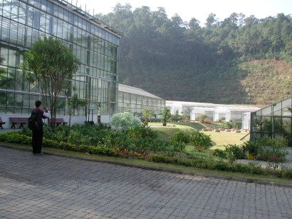
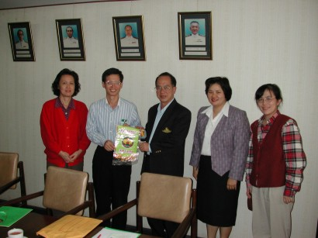
第三天參訪泰皇后植物園，該植物園建立在山上，以一熱帶雨林生態温室為主體，並有睡蓮、多肉植物、觀葉植物、蘭花及蕨類等展示温室，以及收集相當多的泰國及東南亞地區熱帶植物，供教學研究及展示，目前國內雖然有植物園及科博館的展示場地，但其規模及管理均不及該植物園，其收費亦相當便宜，成人僅20元泰幣，兒童半價。植物園在世界各國均相當發達，具有遊深具憩及教育及種源保育功能，亦是一國文化教育發達的指標，我們應加强這方面的建設。下午三時則前往清邁大學，清邁大學是一綜合性的大學，一學年採三學期制，在清邁為首屈一指的大學，經Nuttha教授的安排，我們在清邁地區訪問期間住在該校之國際學舍，並與農學院副院長Boonserm Cheva會面，討論中，Cheva副院長提及以後校際合作及建立姊妹校事宜，並非常有意願與我們合作，相信這是一個很好的開始。
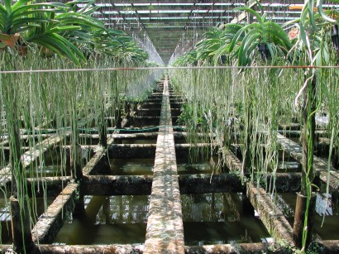
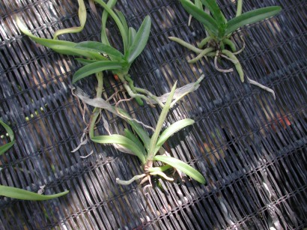
第四天上午由清邁至曼谷，至曼谷時由本校姊妹校－泰國皇家大學提供旅行車及安排司機，方便我們参訪。當天上午並至Kultana蘭園参觀，該蘭園為一較具有歷史的蘭園，主要是以萬代蘭類及嘉得利亞蘭中大苗出口至臺灣、日本及歐美等地區，在設施上，亦是以遮蔭網注重通風，較特殊的是該蘭園主要建立在湖上，以水泥建構之通道及支柱，相同的亦以定置之噴霧設施進行分區灌溉、噴藥及施肥，利用湖泊使溼度加高。最特殊的是在瓶苗出瓶後，排在一般用於遮蔭90%之尼龍紗網上，不用一般常用介質，此種方式可减少病害發生，在成苗後再剪下置於栽植框，此種方式在氣生蘭上，若能維持溼度對管理上及成本上均相當有利。
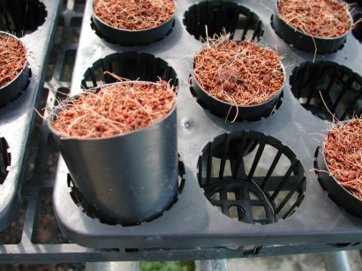
第四天下午及第五天上午，則造訪曼谷郊區的觀葉植物及沙漠玫瑰等繁殖場及花卉產銷集散區。参訪的農家經營方式多為較傳统的農園，但多以外銷為主。訪談過程中，他們對農業發展均深具信心。其中一位農民，父子均從事觀葉植物生產及兼做育種工作，父親育出之品種，並曾在粗勒草比賽中獲獎，得獎單株並以泰幣一百萬售出，兒子並在當地参加組織培養短期訓練班，並自行研發產品。在這些農園，其設施大多很簡陋，以竹材、木材及水泥柱等為骨架，配合尼龍遮蔭網遮蔭。臺面亦以類似之材質搭建。較特殊的是栽培介質，以椰纖、椰殼及碳化稻殼等農業癈棄物為主，相較臺灣以蛇木、水苔、泥炭土及蛭石等其生產成本可相對降低，並减少廢棄物。在生產過程中，發生的偶發變異單株，這些農民都有足夠的概念，收集保存並進行改良工作。
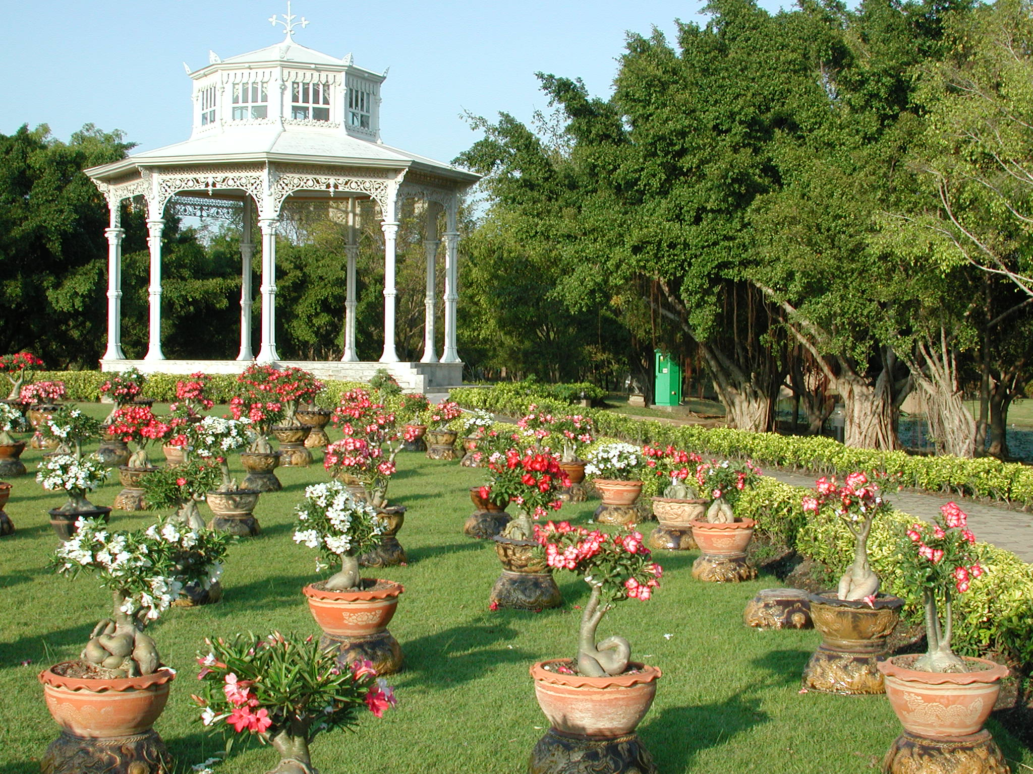
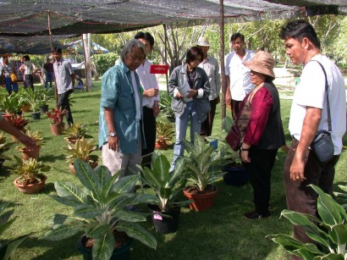
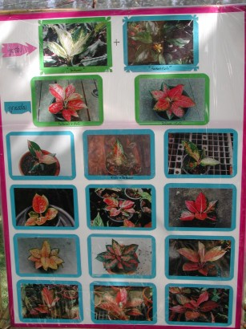
第五天下午則至曼谷近郊之公園，當天進行沙漠玫瑰、盆景、大花麒麟及粗勒草之比賽及展售。在比賽會場同時進行栽培及新品種評比，進行中亦有一些栽培技術的交流及拍賣，會場亦準備了一些具有教育性的海報，提供有興趣参予的人参考。反觀國內相類似的活動，每年的國際花展，其熱鬧盛大絕不亞於他國，但其中全民参與性及教育性相較之下似乎有所欠缺。各地區的花市、蘭展月會等亦經常舉辦，但較侷限於少數人口及蘭花單項。近年我國蝴蝶蘭產業在世界上佔有一席之地，就個人的觀點跟六十年代國內蝴蝶蘭的風行有關，在當時國內有非常多的趣味栽培者，或單純的喜愛，或因如果栽培出一株優良實生單株，經販賣可穫利豐盛等誘因，使得業界由東南亞及世界各地引入了非常充實的種源並進行大量的雜交育種工作，在七十年代經產業的整合，而造就蝴蝶蘭王國，但目前國內似乎趣味栽培者已不同以往求新、求稀有性之心態，育種等工作侷限於少數極專業人士，此種專業分工對產業而言，個人認為並不利於產業的發展，因為人力的減少，相對的減少目標作物雜交後裔的族群，同時篩選優良單株的機率亦下降。其實國內各花卉作物專業或業餘甚或趣味栽培的農業人口並不在少數，如何能提昇整體的素質及全民参與感，應是我們要思考的方向。
第六天上午參訪曼谷花卉零售市場及其他農產品市場以及泰國農業大學校園。花卉市場與農產品市場與我國的傳統市場並無太大差異。泰國農業大學的校園規劃卻十分值得我們學習，因時間有限，只能走馬看花。校園的植栽所用的植物種類非常的多，同一樹種亦有極大的差異，學生可由日常生活中感受到各種植物的屬性，自然可對作物有更深一層的認識。除各幢建築物及道路外，極少水泥等設施，例如排水溝的坡面以草坪覆蓋並種植水生植物，在經常性步道亦以植草磚鋪面。這些規劃上，或許在維護上需較多的人力經費，但在樹種的保存及教育上卻有極大的效益。
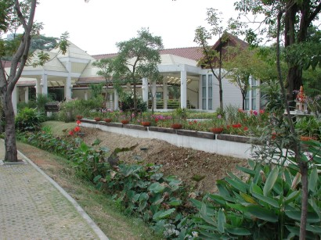
今年我們已加入WTO，對我們產業上亦造成許多衝擊。在目前的農產品產業上是弊多於利，因此如何在轉型維護農民權益及提昇農業技術及產品，使其具有競爭性是當前的重要課題。

建議：
1.進一步與清邁大學連繫，討論是否有校際合作之空間，清邁之緯度約與屏東相似，農業生產也有共通之處，特別在熱帶果樹的生產，為該國重點區域，泰北或泰緬邊界則為熱帶花卉如粗勒草、拖鞋蘭等原生地，種原極為豐富，應可加強交流。
2.對國內農業產業應進一步評估。目前國內農業的發展在數十年的農業行政政策保護下，許多的農業生產事實上已不符經濟原則，例如糧食作物水稻，特用作物甘蔗、大豆，高冷地蔬菜及水果之生產，在管制進口的政策下存活。甚至對國內之生態造成衝擊，例如中高海拔土地之超限利用，在921大地震及近年各地發生之土石流，雖然這些災難並非完全因農業之操作所致，亦包括其他如建築業等，但農業的不當發展亦佔一席。在加入WTO後，農業的發展應進一步的評估。
3.應加速農業上游產業的發展。假設將世界各國區分為已開發、開發中及未開發的國家三大類，可看出已開發的國家其產業佔據了各產業之最關鍵之零組件，如資訊業之CPU、車輛業之引擎、化粧品之配方及色素，在農業上亦同，例如種子、種苗及設施資材等。未開發國家若有生產外銷者，則以農工業原料產品，如石油、木材、礦產等。開發中國家則扮演加工出口之角色，如由先進國進口關鍵性零組件、設備及技術，掌控有較優之技術性勞力及工資，可生產較需要技術之中下游產品，經加工後外銷獲利。我們亦屬於此一類的國家，在近年我們此一競爭優勢已漸漸喪失，因此勢必轉型。在世界的潮流及國際現況考量下，加入WTO後的農業可行方向不外乎加強動植物的檢疫制度及尊重智慧財產權兩大方向。在動植物的檢疫制度上我們必需加強，但此一制度在經濟層面上屬較消極面，可保障國內較不受外來病蟲害之影響，但並不能積極有效的對外獲取外匯。要創造利潤則有賴出口，智慧財產權的保障可充分有效的創造利潤。在農業的生產形式上，我們可以將農業的產品，依其產品類型區分為上、中及下游產品。生產農業生產所需的原料及資材為上游，例如畜牧業之種豬之育成，仔豬之生產，飼料之調配；園藝業之新品種的選育，種子、種苗、農藥、肥料及資材之生產等。農業生產佔最大多數的為中、下游產物。中游之產品，或直接為民生必需品，或為其他生產事業之原料，在農業上相較下為單位面積產值最低，所需產值/勞力支出最低的一環，但可提供最多的就業機會。如畜牧業之生奶、生肉；林業之木材生產；農藝之穀類之生產；園藝之鮮果、蔬菜、切花及盆花之生產。下游產業則是指農產品的再加工利用，創造更高的利潤及更安定的獲利，例如乳酪、火腿、罐製品等食品加工、餐飲業；傢俱生產；造園；化粧品之製造等，此類的事業需要較多的技術及資金的密集，甚而提昇至藝術之層面。上游及下游產業是單位面積獲利最高的事業，以我們的現況而言應朝這二方面發展。就這二種產業性質而言，下游產業變化較快，所需資金較少，同時獲利亦豐，較適合私人企業經營。上游產業則為中、下游產業之基礎，具有前瞻性，同時有基礎後可控制中、下游產業，但大多數需長期經營才能有具體的成果，這一類需要長期投資的應由政府進行。
4.活絡園藝產業：回顧我國農業產業的奇蹟成就，在園藝上有蘆筍、洋菇、洋蔥、香蕉及蝴蝶蘭等，曾經或目前為一重要產業，這幾樣作物在臺灣能發展除了栽培技術的先進外均有其特殊的條件，在蘆筍上休眠淺、在洋菇上高溫能產生子實體、在洋蔥上結球對日長反應極敏感、在蝴蝶蘭上掌握了世界的種源。由這些歷史可知品種是決定產業的關鍵因素，在泰國我們感受到他們對種源的重視及產業的活力，也許我們可以考量如何提供一些誘因，如提供一筆豐厚的獎金，經專業人士認定後，提供特殊種源或育成特殊品種的人士，並提供保障如專利權等，以活絡產業。

